Nombre: Salomón Velásquez Pérez | Cedula: 1128448587
Empleado ___ | Condición LN ___ CA__ PR__ CT__
Contratista: X | Contrato # 394 DE 2022  Administrativo ______
Periodo del informe: OCTUBRE de 2022 | Fecha: OCTUBRE de 2022
Superior/Interventor: Diego Alejandro Arbeláez | Rubro: 2.3.2.02.02.008.450201600

Objeto General/Objeto Contractual: Prestación de servicios de apoyo a la gestión de la Dirección de Comunicaciones Corporativas en todo lo relacionado con la producción audiovisual 2D y 3D de las diferentes actividades y proyectos de la Administración
Municipal.

Actividades Realizadas:

ACTIVIDAD | REGISTRO
Edición y animación Titulares Notinnova | 
Animaciones 3D Flash Informativo para Notinnova | 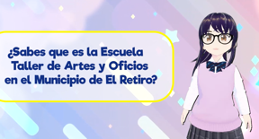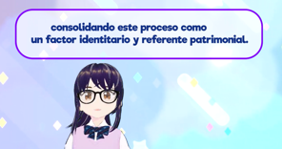
Apoyo edición Nota Furukawa Awards (Premio de programa Conectados) | 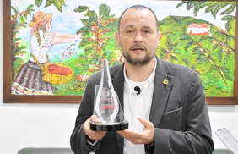
Animación Cabezote Casa de la Mujer Me sueño | 
Edición Vídeos campaña Le estamos cumpliendo a la gente | 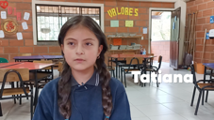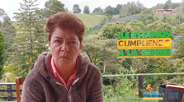
Grabación y Edición Programa Contigo en Obra 12 Septiembre | 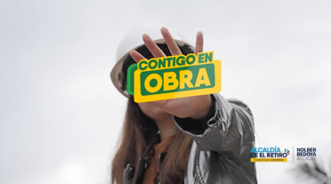
Edición Notas  En la casa de la Mujer me sueño  1  17:13 | 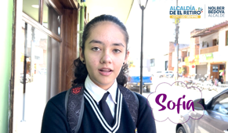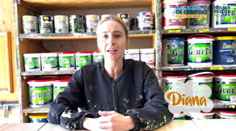
Edición Programa Seguridad en Acción 10 Octubre | 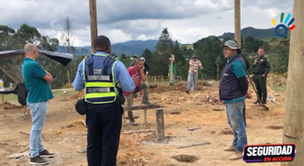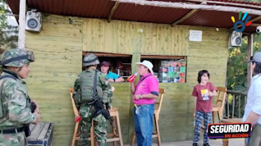
Grabación y edición promos obras le estamos cumplento a la gente | 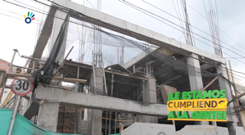  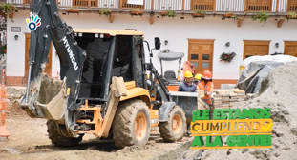
Animaciones El Retiro 208 años | 
Edición promos el Retiro 208 Años | 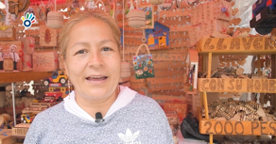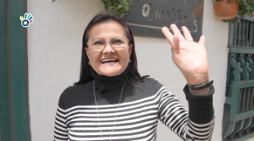
Grabación y Edición promos institucionales Obras  17:11 | 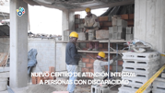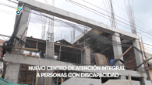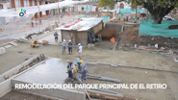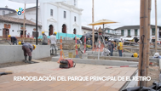
Edición micro programa institucional  Seguridad en Acción 19 octubre | 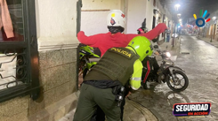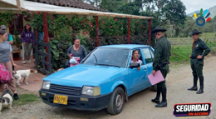
Animación y Edición Flash informativo 20 Octubre | 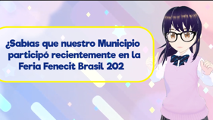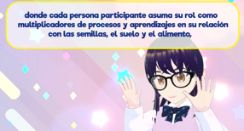
Grabación y edición promos de espectativa e invitación al Concierto Surámerica en el parque principal | 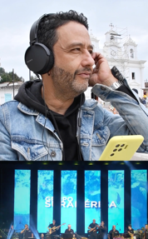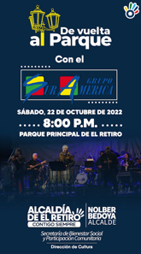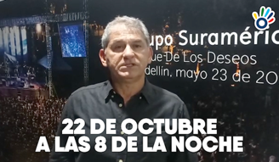
Grabación y edición Nota Semana de la seguridad Víal Cambia tu Casco | 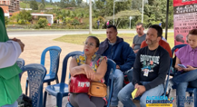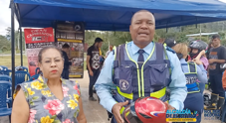
Grabación y edición promo y Reel El parque Renace Contigo (expectativa de la remodelación del parque principal) | 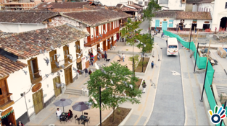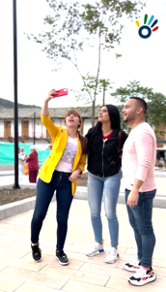
Grabación y edición programa institucional y VTrs, Descubre el Retiro para Teleantioquia | 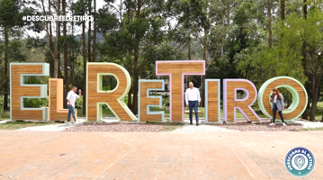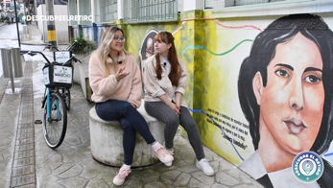
Grabación y edición Promos Festival gastronómico El Retiro Me Sabe. | 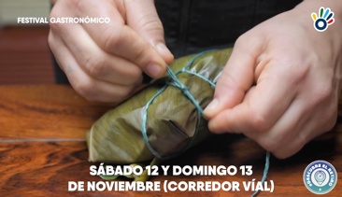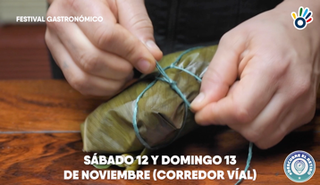
Grabación y edición Inauguración programa MÁS BICI | 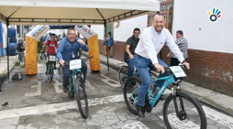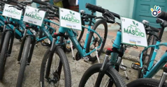  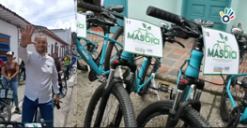
*Coordinación equipo de trabajo de audiovisuales. | Asignación de tareas y actividades, acompañamiento y asesoria audiovisual.
*Apoyo operativo para la dirección de comunicaciones | Dicha actividad se relaciona con el apoyo logistico en los diferentes trabajos y funciones.
*Grabación de entrevistas y testimonios en actividades institucionales | Recoleccion de testimonios de las personas que participan de las actividades propuestas por la administración y del alcalde.

NOTAS DEL INTERVENTOR:
ANEXOS:

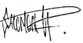 Nombre: Salomón Velásquez
C.C:1128448587

FECHA: OCTUBRE 2022

